Prvouka 1.B

Vyfarbi zeleninu,ktorá má koreň.
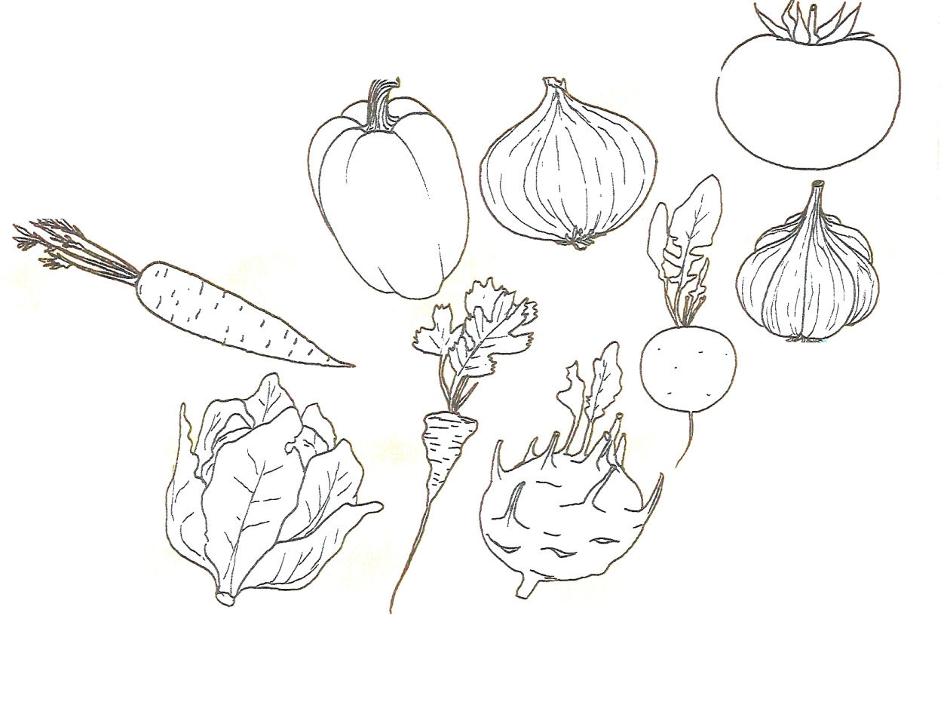

Zakrúžkuj správnu možnosť.
Rastlina | dýcha | pláva
Koreň | kvitne | čerpá vodu
Stonka | dáva vodu z koreňov | dýcha

Nakresli záhradný kvet.

